1. Открытие и исследование хлороводорода в атмосфере Марса

Кораблев О.И., Трохимовский А, Федорова А.А., Беляев Д., Лугинин М., Патракеев А., Игнатьев Н., Шакун А., Григорьев А. (ИКИ РАН), Краснопольский В.А. (МФТИ)
в кооперации с научными организациями Великобритании, Бельгии, Франции, США, Украины, Испании, Италии.

Обнаружен новый газ в атмосфере Марса. В спектрах российского спектрометра ACS на космическом аппарате ExoMars Trace Gas Orbiter уверенно отождествлены 12 линий хлороводорода (HCl). Хлороводород в количестве 1–4 ppbv (объемных част. на миллиард) наблюдался во время глобальной пылевой бури, и постепенно исчез после ее окончания [1]. Газ появился и в следующий марсианский год при сезонном подъеме пыли [2, 3]. Вне пылевого сезона установлены верхние пределы ≤0,1 ppbv, в согласии с прежними наблюдениями с земли и космической обсерватории Hershel. Вероятно, HCl образуется ежегодно в результате реакций с участием пыли и водяного пара и разрушается при взаимодействии с водяным льдом. Не исключены и источники на поверхности [1, 2]. В отличие от других летучих, обогащенных тяжелыми изотопами вследствие атмосферных потерь, изотопное отношение H³⁷Cl/H³⁵Cl в хлороводороде близко к земному [4]. По-видимому, хлор в его составе не участвует в длительных процессах обмена между атмосферой и поверхностью. Наличие нового химически-активного вещества в атмосфере может влиять на разрушение других малых составляющих, включая метан, и требует пересмотра моделей атмосферной химии [5].
Участки спектров атмосферы Марса измеренные прибором ACS MIR, демонстрирующие шесть линий поглощения открытого хлороводорода (H³⁵Cl и H³⁷Cl) [1].

1. Korablev, O., Olsen, K.S., Trokhimovskiy, A., Lefevre, F., Montmessin, F., Fedorova, A.A. Toplis, M.J., Alday, J., Belyaev, D.A., Patrakeev, A., Ignatiev, N.I., Shakun, A.V., Grigoriev, A.V., …, Vandaele, A.C. Transient HCl in the atmosphere of Mars. Science Adv. 7, eabe4386 (2021) doi:10.1126/sciadv.abe4386
2. Olsen, K.S., Trokhimovskiy, A., Montabone, L., Fedorova, A.A., Luginin, M., Lefevre, F., Korablev, O.I., Montmessin, F., …, Belyaev, D.A., Patrakeev, A. Shakun, A. Seasonal reappearance of HCl in the atmosphere of Mars during the Mars year 35 dusty season. Astron. Astrophys. 647, A161 (2021) doi:10.1051/0004-6361/202140329
3. Aoki, S., Daerden, F., Viscardy, S., …, Trokhimovskiy, A., Fedorova, A.A., Korablev, O., Vandaele, A.C. Annual appearance of hydrogen chloride on Mars and a striking similarity with the water vapor vertical distribution observed by TGO/NOMAD. Geophys. Res. Lett. 48, 2021GL092506 (2021) doi: 10.1029/2021GL092506
4. Trokhimovskiy, A., Fedorova, A.A., Olsen, K.S., Alday, J., Korablev, O., Montmessin, F., Lefevre, F., Patrakeev, A., Belyaev, D., Shakun, A.V. Isotopes of chlorine from HCl in the Martian atmosphere Astron. Astrophys. 651, A32 (2021) doi:10.1051/0004-6361/202140916
5. Krasnopolsky, V.A. Photochemistry of HCl in the martian atmosphere. Icarus 374, 114807 (2022) https://doi.org/10.1016/j.icarus.2021.114807 .

-Результат получен при поддержке темы «Планета» и гранта РНФ-ANR 20-42-09035
-номер научного направления ПФНИ: 1.3.7.5 Планеты и планетные системы.
2. Открытие и исследование свойств первой межзвездной кометы 2I/Borisov

^{1,2}Г.В.Борисов, ³Б.М.Шустов, ^{1,3}В.В.Бусарев, ⁴Е.В.Петрова

¹Государственный астрономический институт им. П.К. Штернберга МГУ им. М.В. Ломоносова, Москва, Россия
²Астрономический научный центр, Москва, Россия
³Институт астрономии РАН, Москва, Россия
⁴Институт космических исследований РАН, Москва, Россия
Открыта первая межзвёздная комета 2I/Borisov. Это всего лишь второй известный межзвёздный объект. Относительно высокое содержание в коме кометы молекул СО, имеющих низкую температуру сублимации/конденсации, означает, что комета была выброшена с периферии протопланетного диска. Проведенные в октябре−декабре 2019 г. UBVRI-наблюдения кометы показали, что в коме превалировали агрегаты субмикронных частиц Mg-Fe силикатов и, возможно, органических соединений, а вклад ледяных агрегатов в рассеяние света был незначителен. Это согласуется с выводами о свойствах пыли в коме кометы 67P/Churyumov−Gerasimenko по результатам миссии Rosetta. Таким образом, подтверждается единый механизм формирования таких объектов, как кометы, в Солнечной системе и вне ее. Также показано, что в околосолнечной сфере радиусом 50 а. е. в каждый момент времени может находиться около 50 межзвёздных тел (в основном, ядер комет) размером более 50 м.
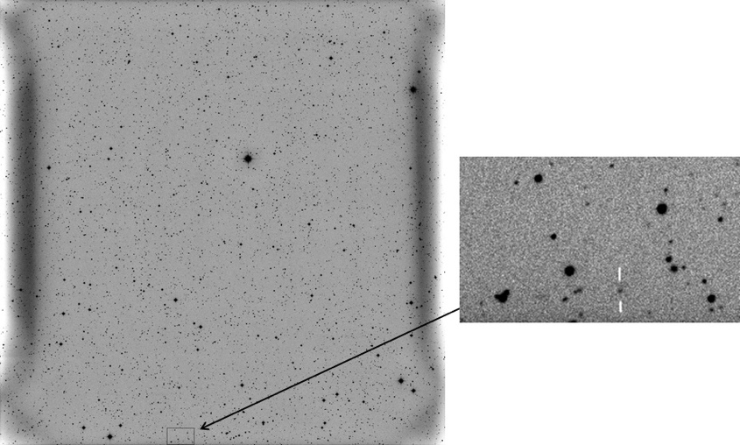
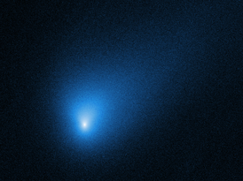

Полученный 30 августа 2019 г. Г.В. Борисовым кадр, на котором впервые был обнаружен кометообразный объект. На площадке в центре комета отмечена белыми штрихами. Справа ̶ изображение кометы 2I/Borisov, полученное телескопом «Хаббл».

Публикации:
- Борисов Г. В., Шустов Б. М., Открытие первой межзвездной кометы и пространственная плотность межзвездных объектов в солнечной окрестности // Астрономический вестник, 2021, том 55, № 2, с. 1–9. Статья отобрана в числе лучших за 2021 г. (проект «Pleiades publishing highlights»)
- Busarev V.V., Petrova E.V., Shcherbina M.P., Ikonnikova N.P., Burlak M.A., Belinski A.A. Interstellar comet 2I/Borisov: dust composition from multiband photometry and modelling //Monthly Notices of the Royal Astronomical Society 502 (2021) 1882–1894

Темы госзадания:
- План НИР ГАИШ – тема «Изучение последствий космогенной переработки вещества безатмосферных тел Солнечной системы».
- План НИР ИНАСАН – тема «Астрономические аспекты исследований по проблемам космического мусора и астероидно-кометной опасности».
- План НИР ИКИ − грант Минобрнауки РФ 075-15-2020-780 (N13.1902.21.0039) «Теоретические и экспериментальные исследования формирования и эволюции внесолнечных планетных систем и характеристик экзопланет».
Направление ПФНИ: 1.3.7.5. Планеты и планетные системы

- Обнаружение одновременной сублимационно-пылевой активности вблизи перигелия нескольких астероидов примитивных типов Главного пояса как признака высокого содержания в их веществе водяного льда
Бусарев В.В. (ГАИШ МГУ, ИНАСАН), Петрова Е.В. (ИКИ), Барабанов С.И. (ИНАСАН), Щербина М.П. (ГАИШ МГУ)
Впервые обнаружено явление одновременной сублимационно-пылевой активности вблизи перигелия (при наиболее высоких подсолнечных температурах) астероидов примитивных типов Главного пояса 145 Адеоны, 704 Интерамнии, 779 Нины и 1474 Бейры в сентябре 2012 г. [1-3], которое было также зарегистрировано у 24 Фемиды, 449 Гамбурги и 704 Интерамнии (повторно) в марте 2019 г. [4] (на основе наблюдательных и модельных спектров отражения астероидов). Следует отметить, что 24 Фемида и 145 Адеона являются самыми крупными (и, вероятно, родительскими телами) в больших семействах наиболее близких к ним по составу тел [4]. Одновременность сублимационно-пылевой активности у перигелия нескольких однотипных астероидов имеет космогоническое значение, так как указывает на высокое содержание водяного льда в составе вещества также многих других похожих тел и, возможно, – на их общее происхождения за «снеговой линией». Учитывая преобладание таких астероидов в Главном поясе (~75%), они, как основной источник популяции астероидов, сближающихся с Землей, за время своего существования могли обеспечить доставку на нашу планету преобладающей массы воды и предбиологических соединений.
Ссылки:
[1] Busarev V. V., Barabanov S. I., Rusakov V. S., Puzin V. B., Kravtsov V. V. Spectrophotometry of (32) Pomona, (145) Adeona, (704) Interamnia, (779) Nina, (330825) 2008 ХЕ3, and 2012 QG42 and laboratory study of possible analog samples // Icarus, 2015, v. 262, p. 44-57.
[2] Бусарев В. В., Барабанов С. И., Пузин В. Б. Оценка состава вещества и обнаружение сублимационной активности астероидов 145 Адеоны, 704 Интерамнии, 779 Нины и 1474 Бейры // Астрон. вестн., 2016, т. 50, №4, с. 300-312.
[3] Busarev V. V., Makalkin A. B., Vilas F., Barabanov S. I., Scherbina M. P. New candidates for active asteroids: Main-belt (145) Adeona, (704) Interamnia, (779) Nina, (1474) Beira, and near-Earth (162,173) Ryugu // Icarus, 2018, v. 304, p. 83–94.
[4] Busarev V. V., Petrova E. V., Irsmambetova T. R., Shcherbina M. P., Barabanov S. I. Simultaneous sublimation activity of primitive asteroids including (24) Themis and (449) Hamburga: Spectral signs of an exosphere and the solar activity impact // Icarus, 2021, v. 369, 114634 (18 pp) (https://doi.org/10.1016/j.icarus.2021.114634).

